**Классный час в 10 классе**

**Избирательное право**



Классный руководитель

10 класса Пухова И.Т.

**Цель:**

* выявлять гражданскую позицию учащихся и способствовать её формированию;
* познакомить с принципами избирательного права;
* познакомить с функциями выборов, ограничениями в избирательных правах;
* познакомить с основными этапами избирательной компании;
* прививать практические навыки решения спорных ситуаций в ходе избирательной кампании.

**Оборудование:**

* анкеты;
* тесты;
* плакаты;
* костюмы для инсценирования;
* схемы.

**1. Заранее проведено анкетирование учащихся.**

**Анкета.**

1. Волнует ли вас ваше будущее?

А) да;

Б) нет.

2. Волнует ли вас судьба вашей страны?

А) да;

Б) нет.

3. Хотели бы вы принимать участие в её судьбе?

А) да;

Б) нет.

4. Если завтра будут выборы, вы бы пошли голосовать?

А) да;

Б) нет.

В ходе мероприятия можно использовать результаты анкетирования, оформленные в виде диаграммы.

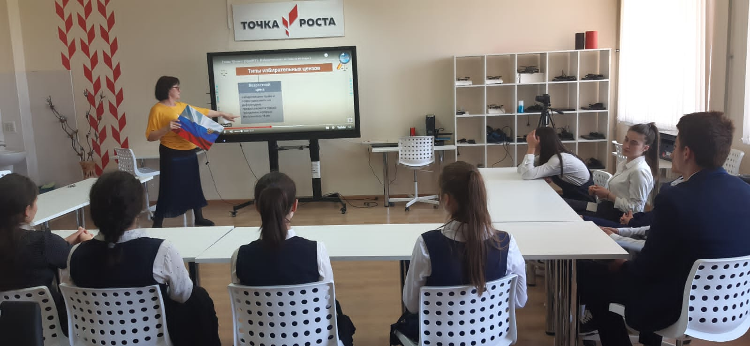

**2. Вступительное слово учителя.**

Право избирать и быть избранным в органы государственной власти и местного самоуправления является неотъемлемой частью цивилизованного общества.

Наступит день, когда вы, достигнув восемнадцатилетнего возраста, станете избирателями. Готовы ли вы стать активными участниками выборов? Поёдут ли молодые россияне голосовать, осознавая свою роль в принятии того или иного решения? Сегодня вы должны будете прийти к выводу:

- от моей позиции зависит многое в моей стране.

- я – гражданин.

**3. Мотивация.**

Я предлагаю вам обсудить строку из стихотворения Н.А.Некрасова «Поэт и гражданин»:

«Поэтом можешь ты не быть,

Но гражданином быть обязан».

Прослушайте стихотворение Евгения Евтушенко.

Когда придёт в Россию человек,

Который бы не обманул Россию?

В правительстве такого чина нет,

Но, может быть…, когда-нибудь… впервые…

А что он сможет сделать лишь один?

Как столько злоб в согласие он сложит?

Мы ни за что его не пощадим,

Когда он лучше сделать нас не сможет.

А как он сделается сам,

Когда обязан, как бы ни обрыдло,

Прислушиваться к липким голосам

Элиты нашей липовой и быдла.

Здесь ум быть должен медленен, но быстр.

Как сделать, чтобы бомбы или пули

Прицельно попадали лишь в убийц,

А всех детей и женщин обогнули?

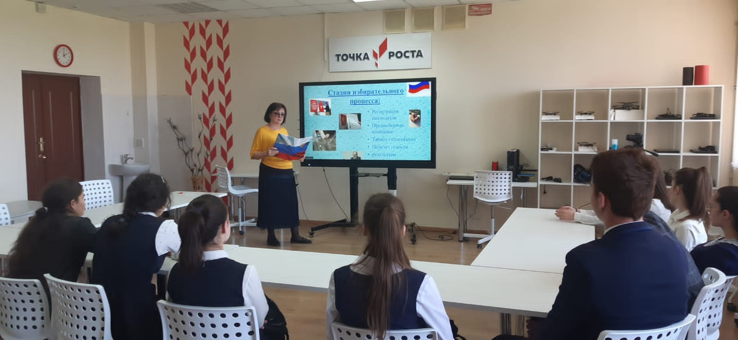

**4. Знакомство с принципами выборов.**

В каком документе определён объём возможного политического участия гражданина РФ? (В конституции РФ)

Конституция РФ закрепляет следующие положения: «Граждане РФ имеют право избирать и быть избранными в органы государственной власти и органы местного самоуправления».

Демократические выборы – необходимый, гарантированный Конституцией минимум политической деятельности.

Участие граждан в управлении государством регулируется избирательным правом.

**Принципы избирательного права.**

Принципы

избирательного права

Свобода выборов

Всеобщее избирательное право

Равное избирательное право

Тайна голосования

Прямое избирательное право

1. **Принцип свободы выборов.** Граждане участвуют в выборах свободно и добровольно.
2. **Принцип всеобщего избирательного права.** В РФ в выборах могут участвовать все граждане, достигшие 18 лет, психически здоровые и не содержащиеся в местах лишения свободы.
3. **Принцип равенства:**

- каждый избиратель имеет один голос;

- все избиратели голосуют на равных основаниях;

- каждый депутат одного и того же органа избирается от одинакового числа избирателей.

**4. Принцип тайного голосования.** Во время голосования должны быть созданы такие условия, при которых вероятность внешнего давления на решение избирателя было бы сведено к минимуму.

**5. Прямое (непосредственное голосование).** Каждый избиратель лично голосует за избираемого кандидата.

Кроме того, демократичность выборов выражается в **альтернативности** сделать выбор из нескольких кандидатов.

**Функции выборов**

Функции выборов

Выборы – форма непосредственной демократии.

Выборы осуществляют воспитательную роль, способствуют развитию политического сознания людей.

Выборы –

форма

политической

борьбы

Выборы – форма определения состава государственных органов

**Ограничения в избирательных правах.**

Ограничения

Нахождение на государственной должности несовместимой со статусом депутата Государственной Думы

Возрастные

Общая недееспособность

Нахождение в местах лишения свободы

**5. Знакомство с основными этапами избирательной кампании.**

Назначение выборов

Организация избирательных округов.

Создание избирательных комиссий

Регистрация избирателей в установленном порядке

Выдвижение кандидатов на выборные должности, предвыборная агитация

Процесс голосования на избирательных участках

Подведение итогов голосования

Установление и оглашение результатов выборов

Как организуются выборы? Прежде всего, выборы должны быть назначены. Затем создаются избирательные округа и участки. А потом образуются избирательные комиссии. Составляются и уточняются списки избирателей. Происходит выдвижение и регистрация кандидатов. После того, как кандидат зарегистрирован, он имеет право проводить предвыборную агитацию.

Предвыборная агитация может проводиться:

* Через средства массовой информации.
* Путём проведения массовых мероприятий (собраний и встреч с гражданами, митингов, шествий, публичных дебатов и дискуссий).
* Путём выпуска и распространения печатных, аудиовизуальных и других агитационных материалов.
* В иных не запрещённых законом формах.

За сутки до дня голосования проводить предвыборную агитацию запрещено.

В день голосования избирательные участки открыты с 8.00.до 20.00 часов. По окончании голосования члены избирательной комиссии подсчитывают голоса избирателей. При подсчёте голосов на избирательном участке могут находиться наблюдатели. Об итогах голосования составляется протокол. Его подписывают все члены избирательной комиссии. Окончательные итоги голосования официально публикуются избирательной комиссией.

**6. Обсуждение проблемных ситуаций.**

Я предлагаю вам обсудить проблемные ситуации, связанные с выборами, найти аргументированный ответ.

**Сценка.**

**Действующие лица:** дед Василий, бабушка Ольга.

**Оборудование:** текст, платок, шапка.

**Бабушка**(заболела): Василий, чувствую себя плохо. Спину прострелило, до избирательного участка не дойду. Возьми мой паспорт и проголосуй за меня тоже.

**Дед Василий:** Я думаю, Ольга, нам нужно поступить иначе: позвонить в избирательную комиссию и попросить, чтобы они выехали к тебе домой. Мне ведь за тебя голосовать нельзя. Каждый избиратель голосует за себя лично.

- О каких принципах избирательного права шла речь в сценке? («Всеобщее избирательное право», «Прямое избирательное право»)

- Может ли один избиратель голосовать за другого?

**Ситуация 1.**

Кандидат в депутаты обратился в избирательную комиссию с просьбой зарегистрировать его кандидатуру. Он сдал в избирательную комиссию все необходимые документы, в том числе подписные листы с подписями граждан, которые его поддерживают. Во время проверки подписных листов избирательная комиссия обнаружила, что многие подписи принадлежат гражданам, не достигшим 18 лет. Должна ли избирательная комиссия исключить такие подписи из подписных листов? Почему?

**Ситуация 2.**

Молодой 18-летний человек пришёл голосовать на избирательный участок. Члены избирательной комиссии не обнаружили его данных в основных списках избирателей и не разрешили ему голосовать. Правы ли члены избирательной комиссии?

**Ситуация 3.**

Во время предвыборной кампании в дверь пенсионера Николая Максимовича Рощина позвонили. На пороге стояли молодые люди, которые представились агитаторами одного из кандидатов в депутаты. Они долго рассказывали Николаю Максимовичу, какой хороший их кандидат и как всем будет хорошо, если выберут именно его. А в конце беседы вручили Николаю Максимовичу два килограмма сахара, несколько банок тушенки и коробку конфет. Нарушены ли в данном случае правила проведения предвыборной агитации?

**Ситуация 4.**

Представьте себе, что в крошечном посёлке на крайнем севере страны не стали возводить кабину для тайного голосования потому, что там всего два десятка избирателей и эти люди, скорее всего, не встретятся на избирательном участке и не помешают друг другу. Есть основание полагать, что в данном случае нарушен принцип тайного голосования?

**7. Обсуждение высказываний.**

Я предлагаю вам обсудить высказывания известных людей о выборах и их последствиях.

«Плохие власти выбираются хорошими гражданами, которые не голосуют». (Д.Нейтан)

«Избирательный бюллетень сильнее пули». (А.Линкольн)

«Никогда столько не лгут, как во время войны, после охоты и до выборов» (О.Бисмарк).

**8. Тест «Я избиратель».**

Ответьте на вопросы теста, выбрав подходящий ответ.

1. **Если ваш лучший друг будет уговаривать вас проголосовать за кандидата на пост президента, который нравится ему, то:**

А) сделаю, что просит;

Б) не знаю, как поступить;

В) не сделаю.

**2. Если вам предложат приличные деньги за ваш бюллетень, то:**

А) продам;

Б) не знаю, как поступить;

В) не продам.

**3. Если в день выборов президента у меня появится шанс классно отдохнуть с ночёвкой у реки с отличной компанией, то:**

А) не проголосую;

Б) не знаю, как поступить;

В) проголосую.

**4. Если вы знаете, что ваши родители в день выборов президента собрались на дачу и не намерены голосовать, то:**

А) промолчу;

Б) не знаю, как поступить;

В) буду уговаривать проголосовать.

**5. Если один из кандидатов на пост президента пообещает молодёжи в случае своей победы ежегодные бесплатные поездки за границу и бесплатные банкеты каждую субботу на протяжении всего срока его президентства, то:**

А) проголосую за него;

Б) не знаю, как поступить;

В) проголосую за другого кандидата.

**6. Если один из кандидатов пообещает очистить страну от «инородцев, из-за которых все неприятности», то:**

А) проголосую за него;

Б) не знаю, как поступить;

В) не проголосую за него.

**7. Если один из кандидатов пообещает резко снизить цены на продукты и одежду, то:**

А) проголосую за него;

Б) не знаю, как поступить;

В) не проголосую за него.

**8. Если один из кандидатов пообещает организовать быстрые и победоносные военные походы для расширения границ державы со 100%** **гарантией успеха, то:**

А) проголосую за него;

Б) не знаю, как поступить;

В) не проголосую за него.

Если в ваших ответах преобладает вариант **«А»**, то печальной может быть судьба нашего Отечества. А это значит, что и ваша судьба незавидна. Вы абсолютно недооцениваете смысл выборов. Вы не понимаете, что и от вашего мнения многое зависит.

Во-первых, вы помогаете тем, кто стремится искусственно повлиять на выборы, протащить своего кандидата. Эти люди рассчитывают не на жизненность своей программы, не на способности своих лидеров, а на интриги и силовые методы.

Во-вторых, продавая свой голос за обещанные блага, вы всё равно ничего не получите. Ничего не появляется из ничего. Обещания выполнены не будут. А вот на колючую проволоку у нового президента денег обязательно хватит.

Если в ответах преобладает вариант **«Б»**, то вы немногим отличаетесь от предыдущего «избирателя». Вы ничего не поняли из этой темы и думаете, что вас политика никогда не коснётся – я, мол, человек маленький.

Если в ответах преобладает вариант **«В»**, то всё в порядке: страна будет мощной державой, а вместе с ней будете благоденствовать и вы.

**9. Проверка усвоения знаний, полученных в ходе занятия.**

Распределите слова, характеризующие демократические выборы и недемократические в два столбика.

Тайное голосование открытое голосование

Один кандидат несколько кандидатов

25 лет 18 лет

Отсутствие прессы присутствие прессы

90% избирателей 30% избирателей

**10. Заключительное слово.**